**UNIVERSIDAD NACIONAL DEL CENTRO DE LA PROVINCIA DE BUENOS AIRES  
FACULTAD DE CIENCIAS EXACTAS**

**INGENIERÍA DE SISTEMAS**



**Trabajo Práctico Especial   
1ra Entrega**

**TEORÍA DE LA INFORMACIÓN**

**Integrantes:**

Sanchez Casco, Angelo : [angelo.16s@gmail.com](mailto:angelo.16s@gmail.com), LU: 249116

Bertino, Ariel: [eugenioingenio10@gmail.com](mailto:eugenioingenio10@gmail.com), LU: 247865

# Resumen

El presente trabajo se enfoca en utilizar algoritmos para procesar y transmitir imágenes, dividiéndolas en subimagenes y calculando ciertas características que se detallarán más adelante.

# Introducción

A partir de una imagen proveniente de una sonda en marte, se la analiza en varios aspectos. Proceso que se realiza dividiendo la imagen en subimagenes para reducir el procesamiento debido a una limitada capacidad de transmisión. Sobre cada Subimagen se calculan valores tales como la entropía, histograma, matriz de pasaje de un color a otro y mediante simulación computacional se obtiene el valor medio y la desviación estándar de la tonalidad de grises.

**Desarrollo**

Se detalla qué se está calculando con una breve explicación y a modo de pseudocódigo como se calculó.

Entropía sin memoria: La calculamos como ***-𝚺pi*log2pi***

Entropía sin memoria:

para cada probabilidad

si es es distinta de cero

acumular prob*log2(prob)

retornar -(entropía)

Para el vector de probabilidades, usamos la información de cada bloque

por cada pixel del bloque

obtener tonoA

#cantTonoA++

fin bloque

vectorProbs =/ totalpixelsBloque

retornar vectorProbs

Entropía con memoria: Se calcula con ***-𝚺[pi*𝚺pj/i*log2pj/i]***

Obtener matriz de pasaje:

por cada pixel de la imagen

ocurrencia[TonoEnPixel]++

fin bloque

para cada pixel del bloque

se suma 1 en la matriz[tonopixel2][tonopixel1]

//después del tono del pixel 1 qué tono sigue

fin bloque

para cada elemento de la matriz

matriz[i][j] = matriz [i][j]/vector[j]

//tono/cantEseTono

fin matriz

luego por cada elemento de la matriz de pasaje

suma+= matriz[fila][col]*(log2(matriz[fila][columna]))

sumar (probColumna*el valor obtenido en el bucle de arriba)

retornar -sumatoria

A continuación se presentan los histogramas para los bloques con valores de entropía de mayor, menor y el más cercano a la entropía promedio.

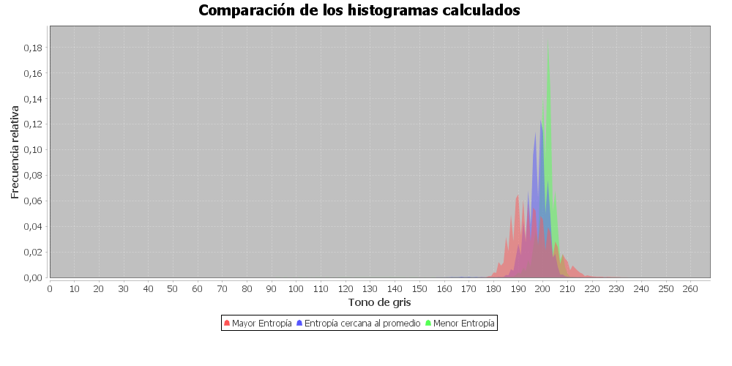

Observando el gráfico comparativo de los tres valores de entropía(menor, cercana al promedio y mayor), se puede concluir que a medida que aparecen más colores en el bloque se va ensanchando el gráfico, esto indica que aparecen más tonos de gris con lo cual la entropía aumenta, es decir, se necesitan mayor números de preguntas e promedio para identificar el tono de gris presente.

Valor medio y desviación estándar del tono de gris: se utilizaron motores de montecarlo que detallaremos en cálculo computacional.

Motor montecarlo simple, que lo llamamos generarPrimero:

dado el vector de probsAcumuladas

p=aleatorio entre 0 y 1

si p < probAcumulada

retornar tono asociado a esa probabilidad

sí no se encontró ningún tono

retornar vacío

Motor montecarlo que genera tono a partir un tono anterior dado, llamado generarSegundo:

dada matrizProbCondAcumulada y un color partir de generarPrimero(color de patida)

se genera un número aleatorio entre 0 y 1

si p < probAcumulada

retornar tono asociado a esa probabilidad

sí no se encontró ningún tono

retornar vacio

A través de una función que, dados dos valores y un margen de error, nos indique estos valores convergen a un valor estable

si el | mediaAnt-mediaAct | > error

retornar falso

sí no

retornar verdadero

para obtener la media y a partir de un número mínimo de tiradas(generación de tonos):

a partir de valores obtenidos por el motor, los tonos obtenidos, la media anterior y la media actual

mientras no convergen(mediaAnt, mediaAct) o #tiradas < cantTiradas

se suma el valor de tono obtenido

se aumenta la cantidad de tiradas

media anterior de vuelve la actual

media actual se vuelve la suma de tonos promediado con la cantidad de tiradas

cuando convergen la media se retorna el valor actual

En el cálculo del desvío estándar se usa la fórmula: ***(𝚺(x-(𝚺x)/n)2)/n***

dada cantTiradas, la suma de esas tiradas, la varianzaAnt y varianzAct y la suma(media en la expresión matemática de desvío computacional)

mientras no convergen(varianzaAnt, VarianzaAct) o #tiradas < cantTiradas

dado 1er tono al azar generar segundo

tiradas++

sumaColores+=segundoColor

sumaMedia = primer tono/ #cantTiradas

sumaAcumula+=

VarianzAnt= VarianzaAct

varianzAct = SumaVarianzas/cantTiradas

retornar

**Resultados**

Entropías: los valores de entropía sin memoria son siempre mayores a los de entropía condicional, ya que conocer un símbolo no aporta información sobre el que sigue. Los bloques de menor, mayor y valor cercano al promedio de entropías son el 4, 12 y 3 respectivamente

Histogramas: el histograma para el bloque de mayor entropía muestra una gráfica dispersa, en comparación con el histograma del bloque de menor entropía que muestra una campana mucho más angosta y alta, los tonos de gris son muy cercanos unos de otros y casi es un tono uniforme de gris en todo el bloque, a su vez en el histograma para el bloque de entropía más cercana al promedio se ve una distribución más pareja de tonos

Matrices de pasaje de tonos, estas matrices tienen mucha cantidad de regiones vacías ya que no todos los tonos de gris aparecen en los distintos bloques, la matriz que menos ceros tiene es la que tiene mayor valor de entropía y esto es lógico ya que a mayor entropía, más variación de tonalidades en el bloque, en cambio la matriz calculada para el bloque de menor entropía tiene mucha cantidad de ceros debido a los pocos tonos de gris presentes en el bloque y la poca variación entre estos.

Media y desviación estándar: La media para los bloques de mayor y menor entropía refleja a su vez los valores que se observan en el histograma, la media generada para el bloque de menor entropía es más representativa de los tonos que aparecen en la imagen y la media generada para el bloque de mayor entropía suele diferir un poco entre distintas ejecuciones del programa, esto porque las probabilidades de ocurrencia son más distribuidas en el espacio de tonos. El desvío estándar se observa menor para el bloque de menor entropía y mayor para el bloque de mayor entropía.

**Conclusión**

La zona del bloque de mayor entropía se corresponde con la parte de la imagen en la que se ve la sombra interior del cráter, donde se observa mucha variación de gris, y esto se refleja en los valores de entropía y desviación estándar obtenidos, a la vez que en los bloques cuyo tono de gris se observa más uniforme se ve una entropía y desviación estándar menores